Перечень транспортных средств, признанных брошенными, разукомплектованными, бесхозяйными
дата осмотра | адрес | марка/модель/гос. номер/цвет | срок добровольного/принудительного перемещения | фотоматериалы
14.07.2022 | ул. Любы Шевцовой , 28 | Шевролет Ланос  Вишневый  без г.р.з. | 28.07.2022/  14.09.2022 | 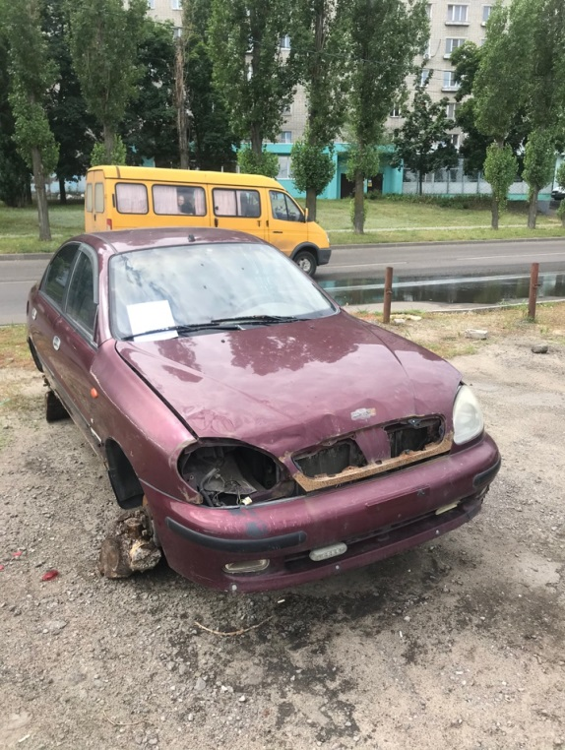 | 